

李泰勳贏得印尼名人賽，張緯綸名列第二

2024年11月3日

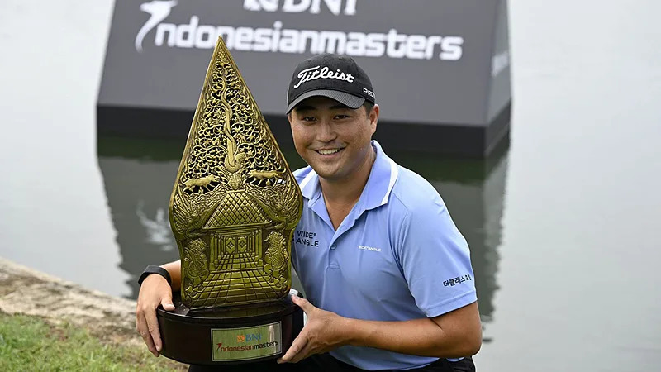
【羅開新聞中心Thomas LO綜合報導 圖片/ Asian Tour提供】亞巡國際賽系列的BNI Indonesian Masters presented by TNE（印尼名人賽）十一月三日在印尼的Royale Jakarta Golf Club（皇家雅加達高爾夫俱樂部）完成最終回合賽程。韓裔加拿大選手Richard T. Lee（李泰勳）星期天領先出發，交出低標兩桿的七十桿，以總成績低於標準二十三桿，四桿勝差，輕鬆贏得第三座亞巡賽冠軍獎盃。
李泰勳今天六桿領先出發，前九洞在第一、第三洞與第八、第九洞抓下四鳥，轉場後，因雷雨天氣中斷賽程一個半小時，恢復比賽後，李泰勳雖然再無鳥入袋，還在第十六洞出現雙柏忌，最終交出七十桿，以總成績低於標準二十三桿的兩百六十五桿，一路長紅的贏得這場亞巡國際系列賽。
「離勝利，已經有很長一段時間了，」上週二滿三十三歲的李泰勳高興地說。 「上一次是在2017年。去年我在這裡取得了很好的成績，並且有很好的機會。我對這座球場非常熟悉，希望明年可以衛冕。」2014首勝Solaire Open（索里拉公開賽）、2017年Shinhan Donghae Open（東海公開賽）贏得第二勝，歷經七年的等待，終於在今天拿到亞巡第三勝。
「三週前，我換了新推桿，確實有效。我的意思是，這極大地增強了我的信心，如果我能保持這樣的推桿狀態，我想在接下來的幾場比賽，我可以打得更好。」李泰勳說道。
我國選手張緯綸（Chang Wei-lun）、泰國選手Phachara Khongwatmai（帕查拉‧孔瓦邁），兩人週日同樣抓八鳥、交出無柏忌的六十四桿，以總成績低標十九桿的兩百六十九桿，並列在第二名。
辛巴威選手Kieran Vincent（基蘭‧文森）打出六十七桿，以總成績低標十八桿，排名第四。泰國悍將Jazz Janewattananond（傑茲‧傑尼瓦塔納隆）打出六十八桿，以低標十七桿，位居第五。
暫居亞巡賽和國際系列賽積分榜第一的美國選手John Catlin（約翰‧卡特林）打出六十九桿、紐西蘭人Ben Campbell（班‧坎貝爾）六十七桿，兩人同以總成績低於標準十六桿，並列第六名。
上周贏得International Series Thailand（泰國國際系列賽）的我國選手李玠柏（Lee Chieh-po）連續兩天打出低標四桿的六十八桿，以低標十五桿的兩百七十三桿，並列在第八名。洪健堯（Hung Chien-yao）周末兩天七十桿，以低標十一桿的成績，名列第二十五。

